附件2

省级机关医院服务介绍及预约方式

一、2026河海大学教职工体检预约流程说明
尊敬的河海大学教职工：
您好！感谢您选择江苏省省级机关医院健康管理中心，我们将竭尽全力守护您的健康！为了提高体检服务质量和工作效率，创造快速便捷的体检流程，请您遵守下列体检要求：
（一）贵单位在职人员体检日期为： 2026年4月13日至2026年9月30日（具体日期须线上预约）。体检时间为工作日周一至周六上午7:30-11:00（空腹抽血截止时间为10：00）。
（二）江苏省省级机关医院健康管理中心全面推行预约体检制度，预约方式：关注“江苏省省级机关医院健康管理中心”微信公众号→点击《体检预约》→进入主页点击《体检预约（单位体检）》（需输入手机号码获取验证码并登录）→选择所在单位→选择需要预约人员（填写个人姓名和身份证号码）→查看可预约数量并选择所需要预约的时间→提交预约、提示预约成功。为避免因体检人员过于集中导致教职员工候检时间过长，请您务必提前预约或进行预约时间修改。并按照预约日期参加体检，便于我们充分准备，保证体检服务质量。因护照等原因微信预约不成功的教职工可联系咨询电话。
（三）咨询电话：025-83310056、025-89699050（工作日7:30-17：00）
（四）如教职工家属同时前来体检，可享受教职工优惠价：办理方式：1、可和教职工体检时一起来办理；2、教职工体检时可提前帮办理家属套餐，家属后期携带缴费凭证直接来体检。
（五）地址：南京市鼓楼区颐和路2号（原泽存书库）。可乘地铁5号线至青春广场站、地铁4号线至云南路站、1号线至玄武门站，公交 3 路、8 路、22 路、42 路、74 路、78 路至傅佐路站，乘 318 路至江苏路西站。

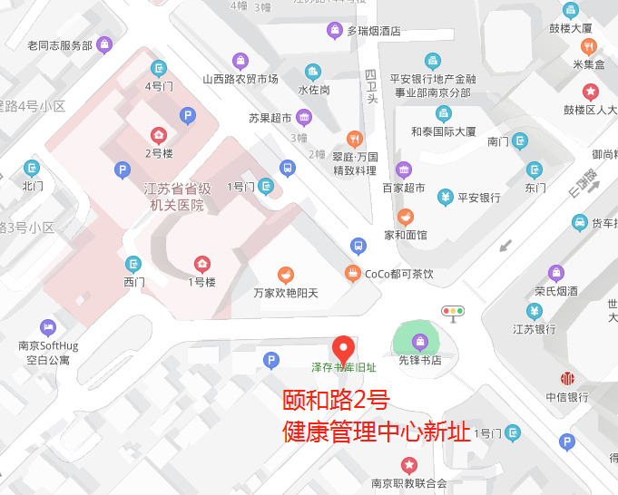

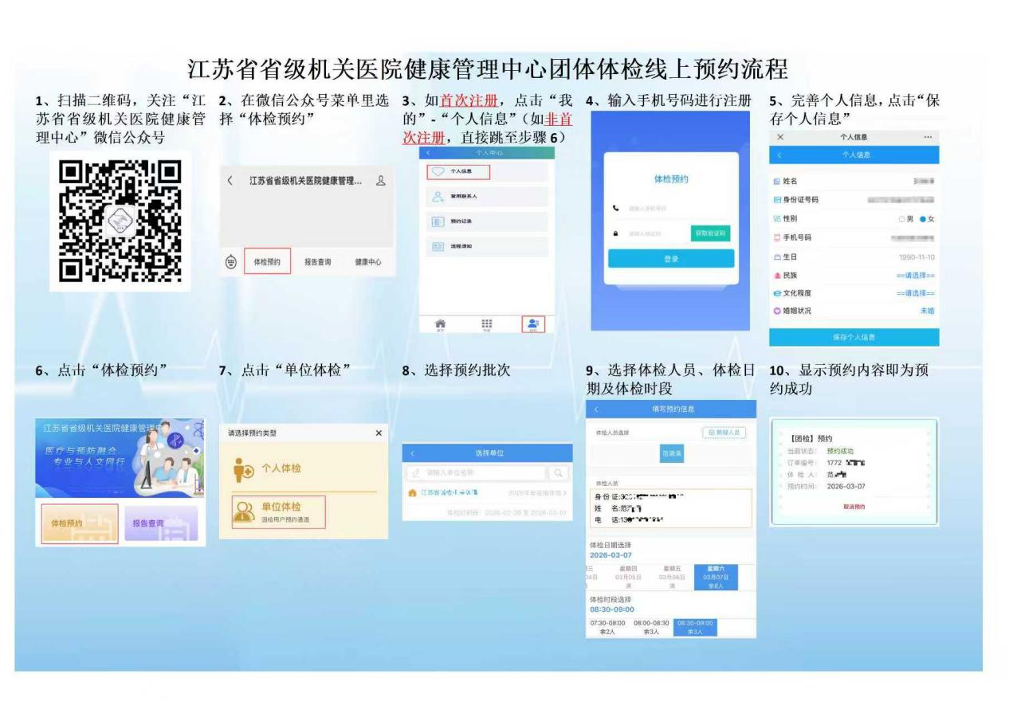
预约流程图：

二、江苏省省级机关医院健康管理中心新址介绍
江苏省省级机关医院始建于1952年，1991年成立江苏省老年医学研究所，1992年挂牌江苏省老年病医院，2013年开设分院，2015年全面运营管理南京江宁沐春园护理院，2018年成为南京医科大学附属老年医院，2020年成为南京医科大学康达学院老年临床医学院。是一所集医疗、教学、科研、康复、保健、医养结合为一体的三级老年医院。
医院先后获批国家老年疾病临床医学研究中心（解放军总医院）和国家老年疾病临床医学研究中心（华西医院）江苏分中心（均为江苏省唯一区域分中心），2021年医院被列为国家老年医学区域医疗中心联合建设单位。
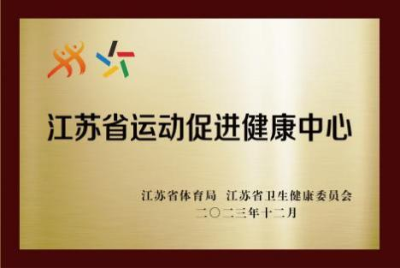
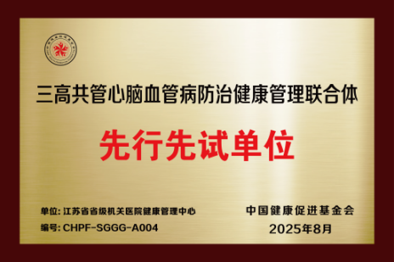
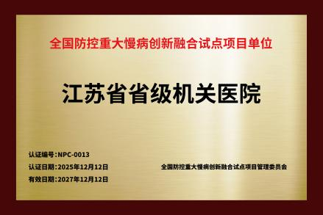
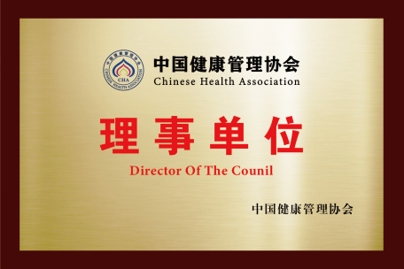
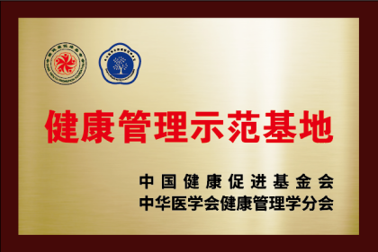
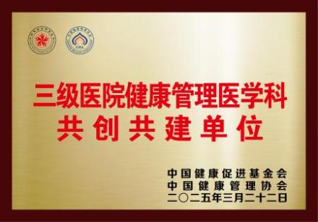
江苏省省级机关医院健康管理中心成立于1999年，是面向社会各界人士，提供健康体检、疾病风险评估、健康档案建立、健康干预、慢病防控等综合性健康促进服务的现代化健康管理中心。
中心长期承接省级机关干部、千余家企事业单位职工的健康体检工作，以及公务员入职、企事业单位入职、执业注册等专业体检工作。作为全国首批健康管理示范基地、中国健康管理协会理事单位、全国防控重大慢病创新融合试点项目单位、三级医院健康管理医学科共创共建单位、三高共管心脑血管病防治健康管理联合体先行先试单位、江苏省运动促进健康中心，中心凭借雄厚的专业实力与丰富的实践积淀，全力打造早筛查、早评估、早干预的全周期健康管理体系，树立起区域健康管理领域的标杆典范。

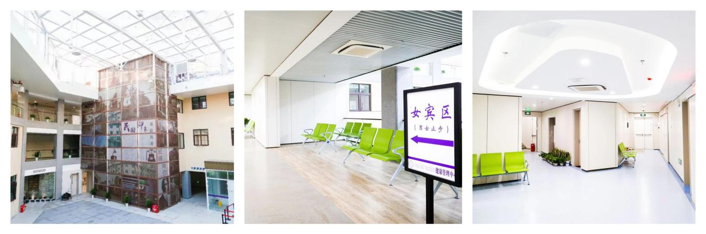
独栋民国建筑，打造星级体检环境
健康管理中心位于南京市颐和路2号，为独栋民国建筑，建筑面积达3700平方米。中心环境舒适、分区科学合理，包括检前门诊区、功能检查区、女宾区、高端体检区、运动促进健康区、健康管理门诊等。配备体检智能导检系统、自助挂号缴费系统，使体检流程更加高效便捷。
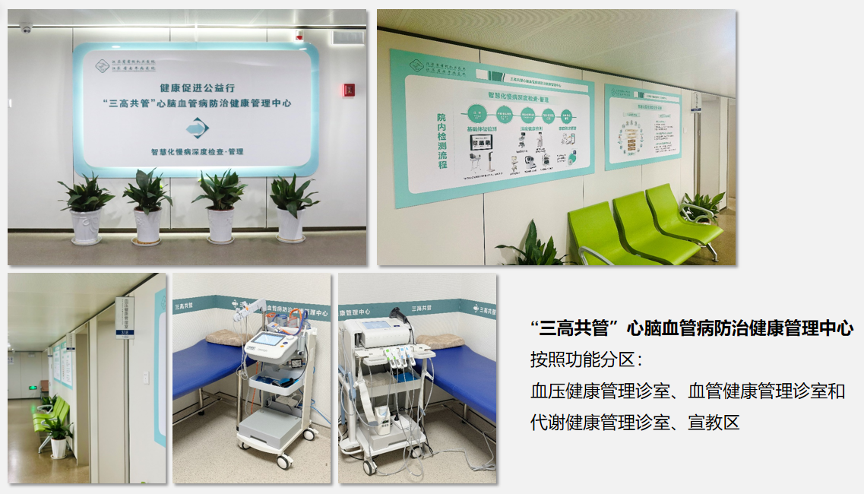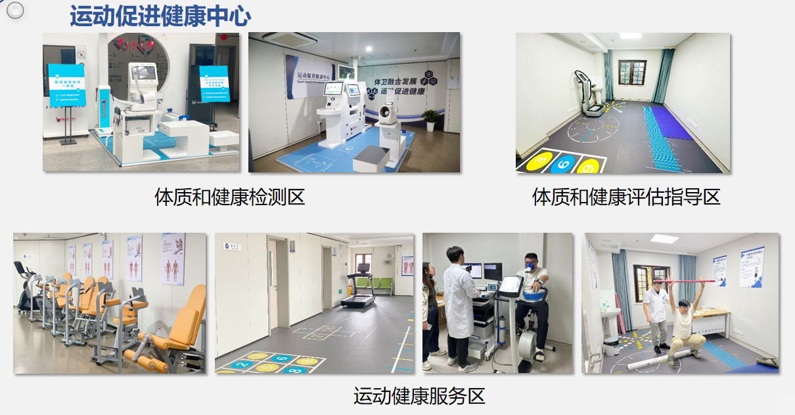

先进技术设备，支撑精准健康数据
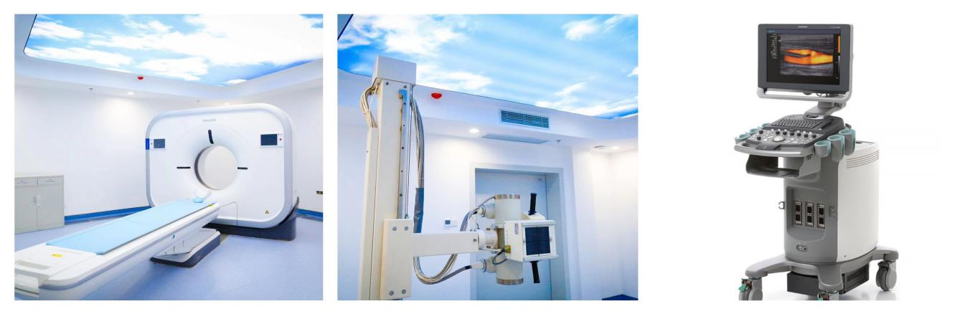
2024年，全国首台NAEOTOM Alpha光子计数CT（光子CT）落户医院。同时，中心拥有独立的体检专用高端CT、彩超、双能骨密度检测仪、Fibroscan肝脂肪变及硬度检测、内脏脂肪检测仪、动脉硬化检测仪、PEM心理健康管理系统、国民体测一体机等先进仪器设备，设备性能优越、精准度高，为体检者提供科学、准确的健康数据。

专业医疗团队，保障全程健康管理
健康管理中心学科带头人王颖主任原任江苏省人民医院消化内科教研室副主任，现为南京医科大学全科教研室副主任、南京医科大学硕士研究生导师、江苏省医学会健康管理学分会委员、中国医师协会医师健康管理与医师健康保险专业委员会组员、中国健康管理协会机构建设分会理事、江苏省医学会科学普及分会委员、江苏省医学会消化病分会胃肠动力学组成员、江苏省中西医结合学会亚健康专业委员会委员、江苏省医院协会疾病与健康管理专业委员会常务委员、江苏省健康管理学会慢病管理分会委员、江苏省康复医学会消化康复专业委员会委员、江苏省中医养生学会脾胃分会常务委员、南京医学会健康管理学分会委员、“三高共管心脑血管病防治健康管理项目”专家委员会委员、江苏省“六大人才高峰”高层次人才。
中心以医院综合实力为依托，集萃丰富的医疗、保健经验和一流的人才，拥有一支由高年资主任医师带领的临床资深业务骨干组成的主检、超声、放射、检验等专业团队，并有高素质的护理团队和专业化的导检队伍，提供贴心周到的“一站式”服务。
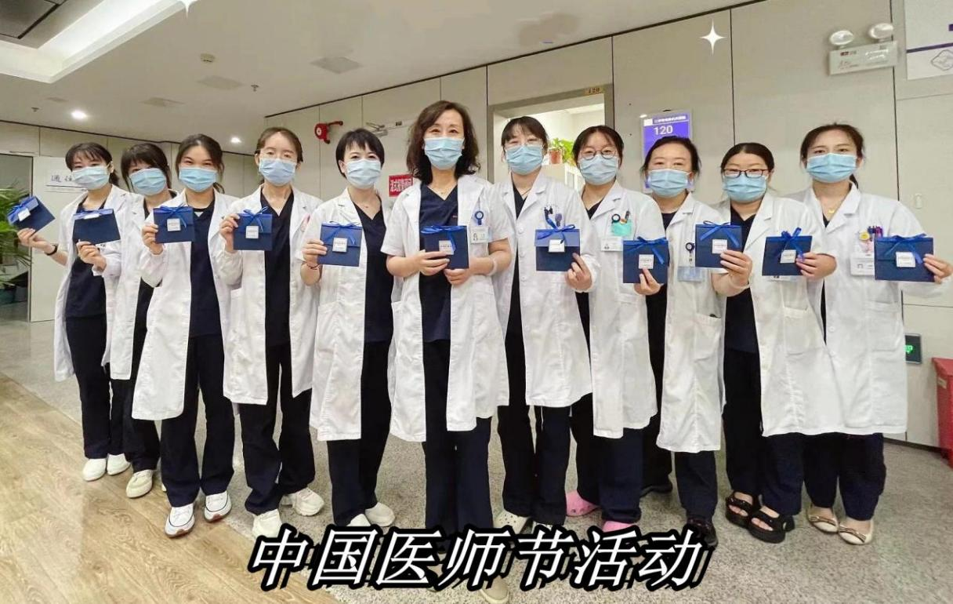
检前：中心设置检前门诊，专业医生团队为体检者提供专业咨询，定制个性化“1+X”体检方案。
检中：围绕常见肿瘤早期筛查及心脑血管疾病筛查开展深度体检。
检后：具备高级职称的主检医师对检查结果进行全面分析，提出科学的健康诊断和建议，开展专科咨询、检后健康干预。
检后健康管理门诊：中心与各专科协作提供消化内科、心血管内科、内分泌科、肾内科、妇科等专科咨询及放射读片服务。
体重管理门诊：依托多学科协作团队，由健康管理中心牵头，联合内分泌、营养、康复医学等专科，实现有效的体重控制与全面的健康提升。

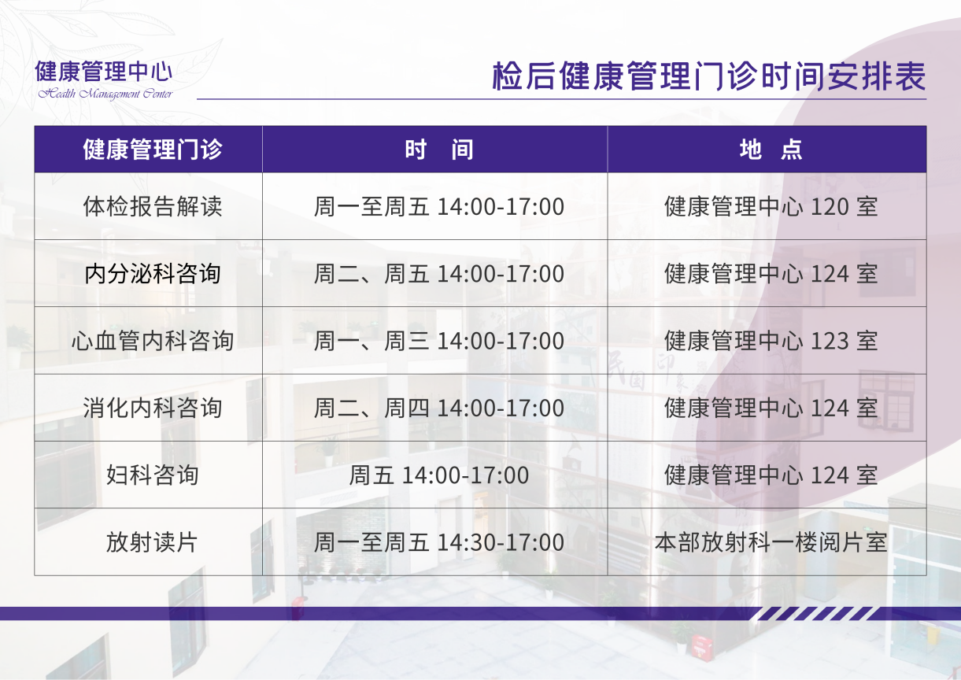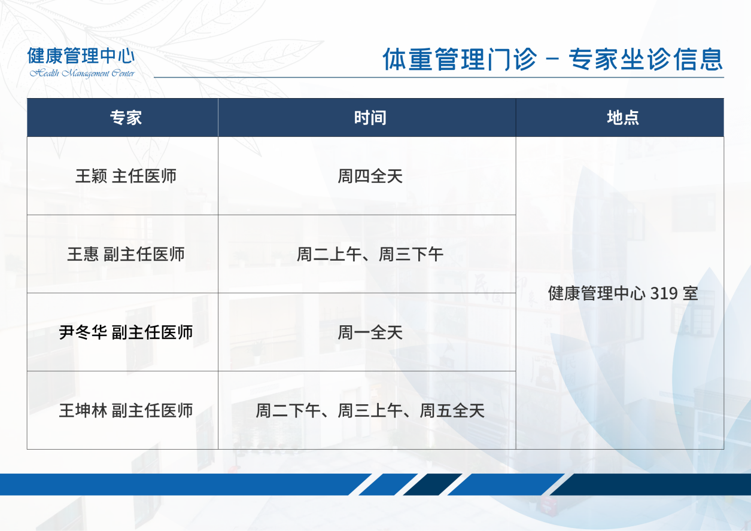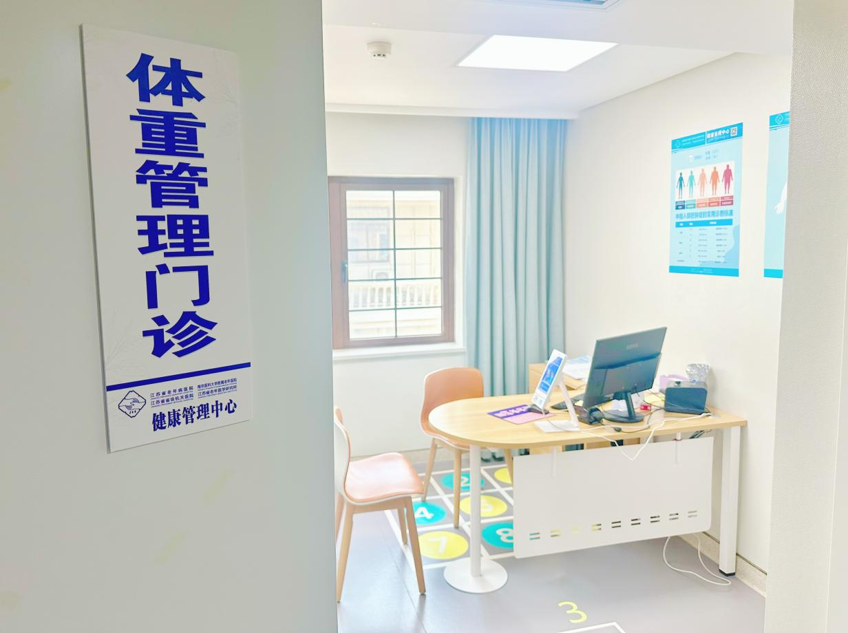
以人为本理念，优化服务流程体验
中心秉承“以人为本、客户至上”的服务理念，与南京饭店合作提供自助式营养早餐。
开展老龄专场体检等敬老助老特色服务，采取分时段预约体检，智能导检系统与现场导检人员动态结合。不断优化体检的各个环节，改善服务细节，使体检者安心、舒心、放心。
中心针对老年人群开展的健康管理服务获评江苏省卫健委颁发的2022年度江苏省老年健康服务一等奖。
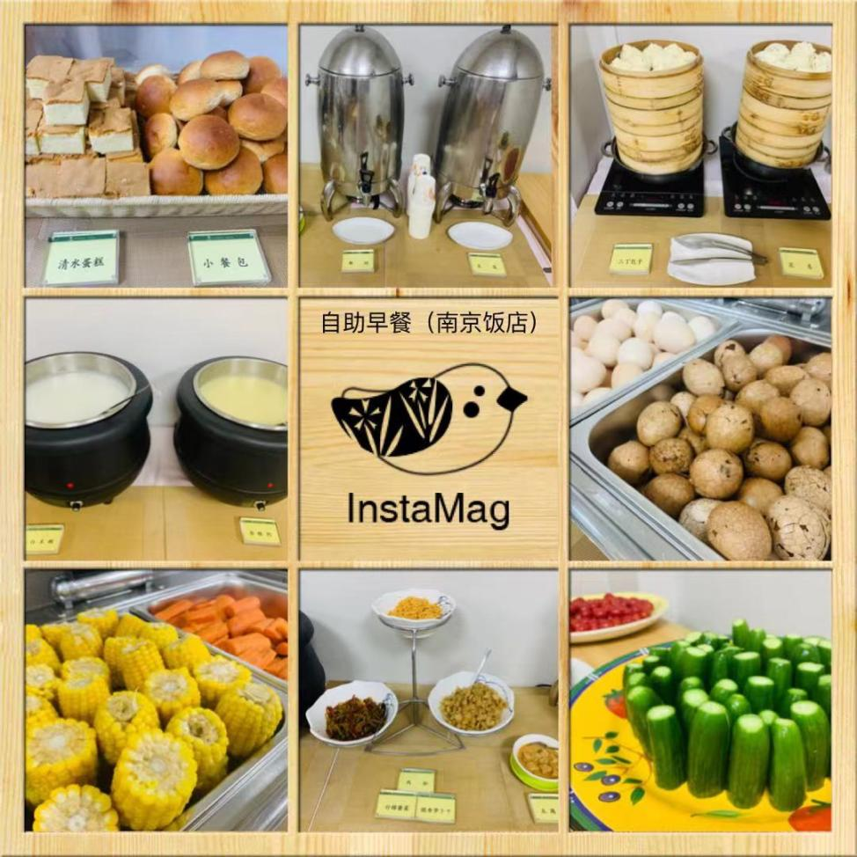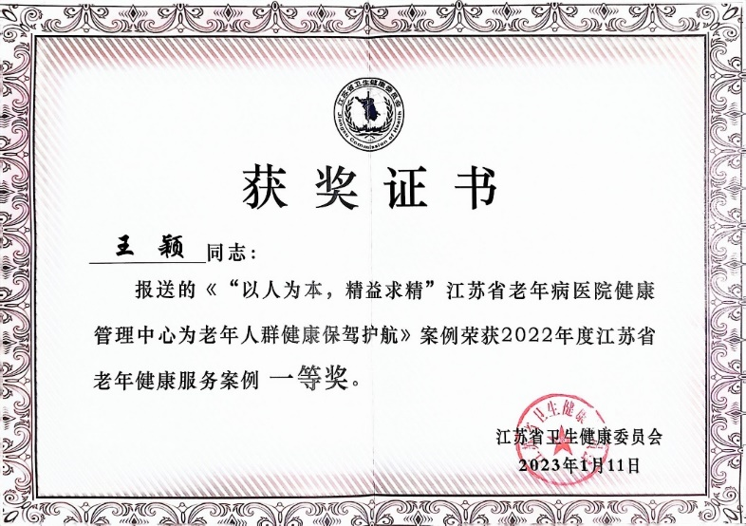
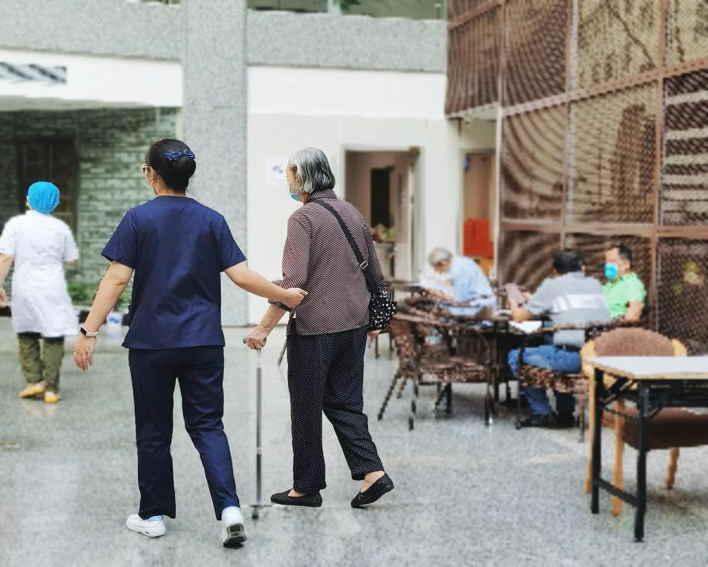
为了让体检客户体验到更优质的体检服务，健康管理中心不断狠抓结构质量、过程质量、结果质量，并以结果质量为导向，开展覆盖检前、检中、检后全过程的质量控制，获得体检客户的一致好评。
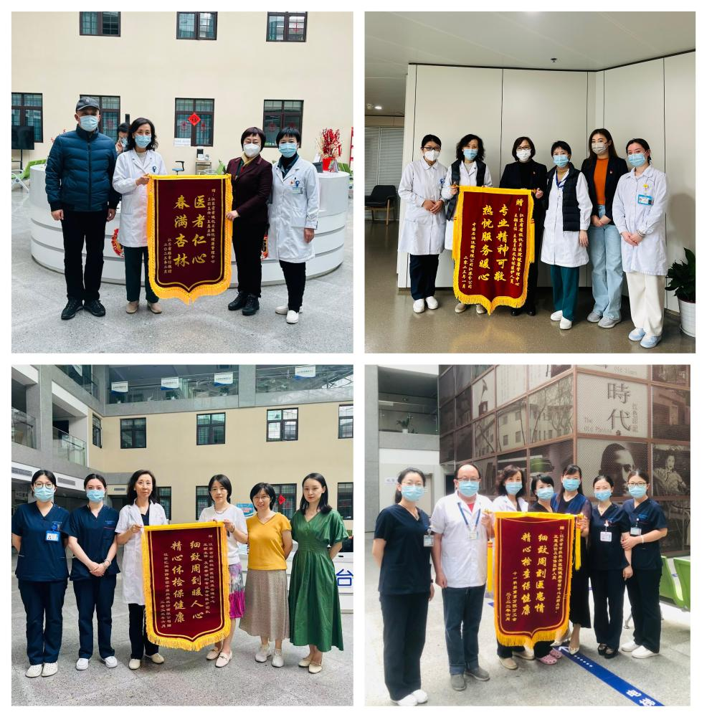
三、江苏省省级机关医院健康管理中心体检须知
尊敬的河海大学教职工：
您好！感谢您选择江苏省省级机关医院健康管理中心，我们将竭诚为您服务！为了提高体检服务质量和工作效率，创造快速便捷的体检流程，请您关注以下内容：
1.健康管理中心开设检前门诊，可为您提供健康咨询，定制个性化“1+X”体检方案（学校所检套餐外的自选项目需自行缴费）。
2.体检时请携带本人身份证，实名制体检。
3.年老体弱或行动不便者（85岁以上老人），需请家属陪同体检。
4.体检当日请空腹（禁食、禁水）, 待空腹检查项目完成后方可饮食。高血压、心脏病、哮喘等慢性疾病患者，可以饮少量水服药，必要时随身携带药物。
5.检查前一天的晚餐应以清淡的食物为主；不做剧烈运动；不饮酒。
6.体检当天着装宽松、方便穿脱；不穿戴金属纽扣、塑料亮片等饰物的衣服，不穿戴金属托的文胸；勿戴隐形眼镜。
7.男性体检注意事项：男科彩超检查（前列腺+膀胱）需膀胱充盈。
8.女性体检注意事项：请避开经期；妇科检查、经阴道超声检查适用于已婚者，未婚者不行此两项检查；怀孕及准备怀孕者不能进行放射性检查；妇科彩超检查（子宫+附件）需膀胱充盈。
9.中心采用全流程导诊系统，您所有的体检项目均由系统分配；体检当日请听从工作人员安排，在指导下于自助打印机上完成体检指引单打印，按导诊流程进行体检。体检结束请将指引单交至一楼中心服务台，并留下您的电话号码；体检报告由单位联系人统一领取，约为15个工作日。报告组电话：025-89699016。
体检结果如有重大异常，中心工作人员将及时通知体检者本人（检后电话：025-89699015、15380918612，请您注意接听）并指导至健康管理门诊进行咨询。
在线查询体检报告
在线查询体检报告流程：扫描二维码，关注“江苏省省级机关医院健康管理中心”微信公众号→如已注册登录，点击“报告查询”查看相应体检报告→可分别查看完整体检报告与检验报告，点击对应报告即可进入（仅显示总检结束后报告）→如首次使用，请点击“体检预约”完成信息注册→输入手机号码，获取验证码进行登录→填写个人基本信息→点击“导航”-“报告查询”→可分别查看完整报告与检验报告，点击对应报告即可进入（仅显示总检结束后报告）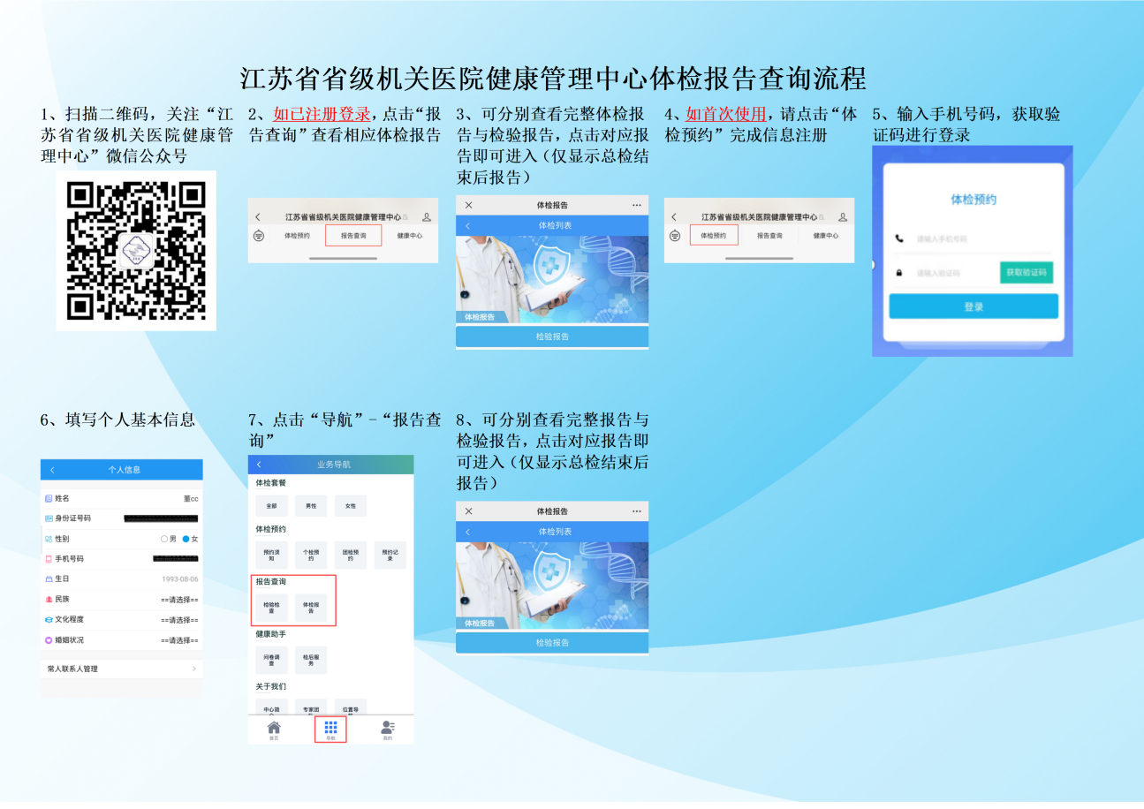
四、体检项目
（一）教职工及离退休人员体检项目表
序号 | 体检服务项目 | 说明
1 | 内科 | 一般情况、心、肺、肝、脾等
2 | 外科(男) | 四肢、脊柱、淋巴结、甲状腺、肛诊、前列腺等
3 | 外科(女) | 四肢、脊柱、淋巴结、甲状腺、肛诊等
4 | 五官科 | 耳、鼻、喉
5 | 眼科 | 视力、外眼，＞40岁或高血压者 + 眼底
6 | 血压 | /
7 | 口腔科 | 牙体,牙周,口腔黏膜,颌面部
8 | 血常规 | 22项
9 | 尿常规 | 尿液分析全套
10 | 肝功能 | ALT、AST、GGT
11 | 肾功能 | 肌酐、尿素氮、尿酸
12 | 血糖 | 空腹血糖
13 | 血脂四项 | TG、CHO、HDL-C、LDL-C
14 | 甲状腺功能三项 | T3、T4、TSH
15 | 肿瘤标志  （定量） | 甲胎蛋白（AFP）
16 | 肿瘤标志  （定量） | 癌胚抗原（CEA）
17 | 肿瘤标志  （定量） | 胰腺癌肿瘤筛检（CA19-9）
18 | 肿瘤标志  （定量） | 前列腺特异性抗原（TPSA）（男性项目）
19 | 肿瘤标志  （定量） | 卵巢癌肿瘤筛检（CA125）（女性项目）
20 | 心电图 | 12导联心电图
21 | 胸部CT平扫 | 须进一步检查和治疗者免费出片
22 | B超 | 甲状腺
23 | B超 | 肝、胆、胰、脾、双肾
24 | B超（≥45岁） | 膀胱、前列腺（男性）
25 | 材料+主检+早餐

（二）女教职工妇女病普查项目表
序号 | 体检服务项目 | 说明
1 | 乳腺手诊、B超
2 | 妇科手诊
3 | 白带常规阴道分泌物检查
4 | 液基细胞学妇科TCT
5 | 妇科B超（未婚腹超，已婚阴道B超）
6 | 淋球菌、梅毒螺旋体、白带常规 | 仅幼儿园女教职工妇保所健康证审核要求加做项目。已婚白带常规序号3已有，未婚要求加做白带常规。
7 | 材料+主检

（三）赠送体检项目表
序号 | 体检项目 | 测定方法
1 | 神经元特异性烯醇化酶测定(NSE) | 化学发光法、荧光免疫法

